CDIO 三级项目：

《软件工程》三级项目报告

题目： 关于校园生活平台开发的项目报告
组长： 陈颖翔
组员： 陈兰香、李铭烨、舒婷、付芝惠、黄崇雨
日期： 2024.12.28

目录
背景介绍 3
具体介绍 3
一、 功能介绍： 3
二、 技术介绍： 3
实现流程 4
一、 需求分析和讨论 4
二、 可行性分析 6
三、 软件设计 7
四、 代码设计 14
测试示例 14
实现截图 17
一、 管理员系统 17
二、 用户系统 17
风险评估 17
一、 技术风险： 17
二、 市场风险： 17
感想 18
附件 18
附件A 会议文档 18
附件B 用户使用手册 18

背景介绍
随着校园生活的日益丰富和多样化，学生、教职工和管理人员需要一个集成化的平台来方便地进行各种校园活动的管理和参与。传统的校园信息传播和管理方式往往效率低下，存在信息不及时、不准确等问题。学生们也存在查看信息不及时导致错过重要信息的情况。因此，开发一个校园生活平台可以有效地解决这些问题，提升校园生活的便利性和管理效率。

具体介绍
- 功能介绍：
校园生活平台是一个集成了管理员系统、用户系统和登录系统的综合性校园服务平台。该平台旨在为校园内的管理人员、学生和教职工提供便捷的校园生活管理和信息交流服务。经过调研和小组成员讨论我们的校园平台将实现以下功能：
- 管理员系统：管理员能够进行社团管理（增加社团、删除社团）、审核各类帖子（二手交易物品帖子、发布的帖子、失物招领帖子）、管理通讯录、修改个人信息（昵称、编号、电话号码、邮箱）以及管理海报（增加、删除、修改海报）等操作。
- 用户系统：用户可以利用平台进行多种操作，包括检索校园内的比赛和活动、查看各类校园信息（OA、校历、收藏、功能、消息列表、课程表、社团）、访问学校官网、导入课程表、修改个人信息、发布二手交易物品和失物招领物品、收藏二手交易物品以及转发失物招领和二手交易物品等。
- 登录系统：提供用户注册、用户登录和修改密码等功能，保障用户的账号安全和平台的使用权限。
- 技术介绍：
本项目采用前后端分离的开发框架，前端使用React和React Native构建用户界面，结合Redux进行状态管理，使用JSX和TSX语言增强代码的可读性和维护性。后端则基于Node.js和Express框架，确保了高性能和快速开发。数据存储选用腾讯云的PostgreSQL数据库，而代码管理和版本控制则通过GitHub实现。软件测试主要依赖Postman工具。安全方面，项目采用SHA-256算法进行密码加密，并结合Firebase Authentication实现用户身份验证。
- 前端技术：
- React：用于构建用户界面的JavaScript库，特别擅长于构建复杂的单页应用。React以其组件化、声明式编程和虚拟DOM的特性而闻名，这些特性使得开发高效且易于维护的用户界面成为可能。在本项目中，React被用来构建动态的、交互式的前端页面。
- React Native：用于构建原生移动应用的框架，它允许使用React的编程模型来开发iOS和Android应用。
- Redux：预测状态容器库，用于在大规模应用中管理应用的状态。Redux帮助开发者中央化管理状态，使得状态的变更可预测、可追踪，并且易于调试。在本项目中，Redux用于管理应用的全局状态，如用户认证信息、界面状态等。
- JSX：JSX是一种JavaScript的语法扩展，它允许在JavaScript代码中编写类似HTML的标记。React组件通常使用JSX来描述用户界面的结构，它使得组件的结构和逻辑能够紧密地结合在一起。
- TSX：TSX是JSX的超集，它结合了JSX的HTML-like语法和TypeScript的类型系统。
- 后端技术：
- Node.js：Node.js是一个开源、跨平台的JavaScript运行环境，它允许开发者在服务器端运行JavaScript代码。
- Express：Express是一个基于Node.js平台的极简和灵活的web应用开发框架，它提供了一系列强大的功能，帮助开发者创建各种Web和移动设备应用。Express简化了路由、中间件、模板渲染和静态文件服务等常见任务，使得构建复杂的服务器端逻辑变得更加简单。
- PostgreSQL：腾讯云提供的PostgreSQL数据库服务是一个高度可扩展的开源关系型数据库。PostgreSQL以其强大的功能、稳定性和对SQL标准的遵守而闻名。它支持高级索引、窗口函数、部分更新以及多种编程接口，适合处理复杂的查询和大数据量。
- 软件测试：
Postman：一个用于API开发的完整生命周期工具，用于构建、测试、文档化API。他允许对单个API接口进行测试，包括发送请求、查看响应、检查状态码等，并且支持环境变量的使用，使得在不同的测试环境中（如开发、测试、生产环境）可以快速切换配置。
- 安全性：
- 密码安全：项目中使用了SHA-256哈希算法对用户密码进行加密存储。
- 身份验证：项目采用React Native Linking组件结合邮件客户端，让用户手动点击发送验证码，并将数据传给后端进行对比验证。且只针对特定群体使用。

实现流程
- 需求分析和讨论
- 功能需求
- 管理员系统
- 审核功能:
- 审核二手交易物品帖子：对发布的二手交易物品帖子进行审核，确保内容符合平台规定，不存在欺诈等不良信息。
- 审核失物招领的帖子：检查失物招领帖子的真实性，避免虚假信息的传播。
- 管理通讯录：管理员能够查看、添加、修改和删除平台用户的通讯录信息，确保通讯录信息的准确和及时更新。
- 修改功能：管理人员能够修改个人信息，例如昵称，电话号码，邮箱等。
- 海报管理：可以在平台上发布新的校园活动海报，包括海报图片、活动时间、地点等信息。对于过期或不再需要的海报进行删除操作。对已发布的海报进行修改和调整等操作。
- 用户系统
- 检索功能：用户能够通过关键词等方式查找校园内的各类比赛和活动信息。
- 查看功能：用户可以查看办公自动化（OA）系统相关信息、校历、自己收藏的内容、平台功能介绍、消息通知、个人课程表以及社团相关信息。学生也可以直接查看自己的课程表
- 访问功能：通过平台直接链接到学校官方网站，方便用户获取学校最新资讯。
- 修改功能：用户可以修改个人信息，例如头像等。
- 发布功能：允许用户在平台上发布自己要出售或交换的二手物品信息以及失物招领相关帖子。
- 收藏功能：用户可以将感兴趣的二手交易物品信息进行收藏，方便后续在我的收藏查看。
- 登录系统
- 用户注册：新用户能够在平台上进行注册，填写必要的个人信息，如用户名、密码等。
- 用户登录：注册用户可以通过输入正确的用户名和密码登录到校园生活平台。
- 修改密码：用户在忘记密码时可以修改密码。
- 非功能需求
- 安全需求：
- 用户需要密码的情况下才可以获取操作权限。
- 验证码机制：用户注册和登录过程中，加入验证码机制，防止暴力破解和机器注册。验证码可以是数字、字母或图形验证码等形式。
- 角色权限管理：管理员、用户和不同级别的管理人员应具有明确的操作权限
- 界面需求
- 界面布局显眼：平台界面应采用简洁明了的布局，将常用功能放在显眼位置。
- 操作流程简化：尽量减少用户操作步骤，提高用户操作效率。
- 数据需求
- 数据字典
- 用户数据：
用户名：用于用户登录的唯一标识，字符串类型，长度限制在 20 个字符以内。
密码：用户登录凭证，加密存储，长度一般不少于 8 位。
邮箱：用户联系邮箱，字符串类型，符合邮箱格式规范。
电话号码：用户联系电话，字符串类型，一般为 11 位数字。
- 帖子数据：
帖子 ID：用于唯一标识帖子，整数类型。
帖子标题：字符串类型，长度限制在 200 个字符以内。
帖子内容：文本类型，详细描述帖子相关信息。
交易价格：字符串类型，为二手交易物品交易价格数据
发布用户：关联用户数据中的用户名，标识帖子发布者。

- 通讯录数据
联系人姓名：字符串类型，长度限制在 50 个字符以内。
联系人电话：字符串类型，一般为 11 位数字。
联系人邮箱：字符串类型，符合邮箱格式规范。
所属用户：关联用户数据中的用户名，标识通讯录所属的用户
- 收藏数据
收藏 ID：用于唯一标识收藏记录，整数类型。
- 测试需求
- 测试目标：
- 验证平台的各项功能是否符合需求规格说明书的要求，确保功能的正确性和完整性。
- 检验平台的界面友好性和易用性，确保用户能够方便快捷地操作平台的各项功能，提高用户体验。
- 测试范围
- 功能测试：测试各系统功能是否能正常实现
- 界面测试：测试布局是否合理，各功能模块位置是否符合习惯，操作流程是否方便。
- 其他需求
- 维护需求
- 服务器维护：定期对平台服务器进行硬件检查和维护。
- 数据库维护：执行数据库的日常管理任务，定期备份数据库，防止数据丢失。
- 软件更新和升级：随着技术的不断发展和平台功能的持续优化，定期对平台软件进行更新和升级。
- 用户反馈处理：建立有效的用户反馈机制，及时收集和处理用户在使用平台过程中提出的问题、建议和投诉。
- 可行性分析
- 技术可行性：
- 开发校园生活平台的前端技术较为成熟，如React、React native、Redux(JSX、TSX语言)等，拥有较多的开源组件，能够加快开发熟读，可以轻松实现美观且交互丰富的ui界面。
- 后端技术如Node.js、Express，可共享代码逻辑与开发人员技能，降低技术栈切换成本。Express 作为轻量级 Web 框架，上手快，路由、中间件机制简洁灵活。
- 云数据库：腾讯云PostgreSQL 是功能强大的开源关系型数据库，支持复杂查询、事务处理、数据完整性约束。Node.js 有丰富的 PostgreSQL 客户端库，能轻松实现数据库连接、读写操作，与后端技术栈整合流畅。
- SON 格式轻量、易读，JavaScript 原生支持解析与生成，在前后端交互无需额外复杂转换，减少性能开销。
- Postman 是接口测试神器，可视化界面操作简单，能快速定义请求方法、参数、头信息，测试不同 API 场景，自动记录测试历史方便回溯。使用Postman工具来定义和测试API。整理接口文档，确保接口文档的实时更新和共享。
综上所述，这套技术方案各部分协同性良好，成熟度高，技术风险可控，从开发效率、维护成本、性能表现多维度考量，具备充分的技术可行性。
- 经济可行性：开发成本较低，人力成本，硬件成本，软件成本较低。
- 操作可行性：用户接受度较高，校园生活平台的功能设计紧密围绕师生的日常校园生活需求，操作简单便捷，易于上手，因此具有较高的用户接受度。
- 法律可行性：
- 隐私和数据安全: 在平台开发过程中，将严格遵守相关的法律法规，采取有效的技术手段和管理措施确保用户隐私和数据安全。
- 确保平台的开发过程中不侵犯任何第三方的知识产权.
- 软件设计
软件设计旨在详细描述校园生活平台的软件架构、模块设计、数据结构、接口设计以及系统部署等方面，为开发团队提供明确的设计指导，确保项目能够按照预定的目标和规范进行开发，同时也便于后续的维护和扩展。
- 软件构架设计
- 架构模式
采用前后端分离架构模式，前端专注于用户界面展示与交互，后端负责处理业务逻辑与数据持久化，以 JSON 格式交换数据。这种架构模式使得前端与后端团队可以独立开发、测试与部署，提高项目开发效率与可维护性。
- 技术选型
- 前端技术：采用 React 及其配套生态进行前端开发，React 作为构建用户界面的高效 JavaScript 库，借助组件化思维实现代码复用，虚拟 DOM 机制优化渲染性能；搭配 React Native 能跨平台开发 iOS 与 Android 移动应用，实现一套代码多端运行，热重载功能加速开发调试。再结合 Redux 进行状态管理，遵循单向数据流与单一数据源原则，让复杂数据状态可控，搭配 JSX、TSX 语言，尤其是 TSX 利用 TypeScript 的类型检查提升代码健壮性，整体打造流畅交互、易于维护的前端应用。
- 后端技术：后端选用 Node.js 搭配 Express 框架构建服务。Node.js 依托非阻塞 I/O 模型，基于 Chrome V8 引擎运行 JavaScript，可高效处理海量并发请求，再配合 Express 框架，借助其路由、中间件等功能，能快速且简洁地开发 RESTful API，专注于业务逻辑实现，为前端应用提供稳定的数据支撑与业务处理服务，同时能无缝对接后续云数据库交互流程。
- 数据库：PostgreSQL 是一款功能强大的开源关系型数据库，支持丰富的数据类型、复杂查询与事务处理。腾讯云提供的 PostgreSQL 服务，具备高可用、高性能、易扩展的特性，还提供了自动化的运维管理，减轻了数据库运维的负担。它与 Node.js 后端集成方便，通过各类数据库驱动能轻松建立稳定连接，保障数据持久化与读取的高效性
- 交互语言：一款功能强大的 API 开发协作平台，不仅可以方便地定义、发送 HTTP 请求来测试 API，还支持自动化测试、环境变量设置等高级功能。其友好的界面让开发人员、测试人员能快速上手，验证 API 的正确性与稳定性。
- 模块设计
- 管理员系统模块
- 审核模块：
a.审核二手交易帖子：从数据库中获取待审核的二手交易帖子列表，展示帖子的标题、内容、发布者等信息，管理员根据平台规定进行审核操作（通过或不通过），并更新帖子的审核状态字段。
b.审核失物招领帖子：类似地，对失物招领帖子进行审核操作，确保平台信息的合法性和规范性。
- 通讯录管理模块
a.查看通讯录：从数据库中查询并展示所有用户的通讯录信息，包括联系人姓名、电话、邮箱等，支持按照姓名、部门等条件进行筛选和搜索。
b.添加联系人：接收管理员输入的联系人信息，插入到数据库的通讯录表中，并与对应的用户关联。
c.修改联系人：根据管理员选择的联系人 ID，更新通讯录表中的联系人信息。
d.删除联系人：删除指定联系人记录，确保数据的准确性和完整性。
- 个人信息管理模块
修改个人信息：包括修改自己的昵称，电话号码，邮箱等，更新数据库中管理员用户表的昵称等字段，同时对输入的数据进行格式验证和合法性检查。
- 海报管理模块
a.添加海报：管理员上传海报图片，将海报数据存储到数据库的海报表中，并在平台首页或指定位置展示新发布的海报。
b.删除海报：根据海报 ID，从数据库中删除海报记录，并同时删除对应的图片文件（通过文件系统操作实现），确保平台资源的有效管理。
c.修改海报：允许管理员对已发布海报的信息进行修改，包括图片更换、文字内容编辑等，更新数据库中的海报数据，并实时刷新平台上的海报展示。
- 用户系统模块
- 检索模块
根据用户输入的关键词（如比赛名称、时间、地点、类型等），在数据库的比赛表中进行模糊查询，返回匹配的比赛信息列表，包括比赛名称、时间、地点、报名方式、比赛规则等详细内容，并按照相关度进行排序展示。类似的实现校园活动检索动作。
- 查看模块：
用户在校园生活平台能够查看oa通知，校历等，查看课表及课程的具体信息。通过我的界面能够查看我的收藏等。
- 访问模块
在平台界面中嵌入学校官网的链接或 iframe，用户点击即可直接跳转到学校官方网站，实现无缝对接，方便用户获取学校的官方信息和最新动态。
- 发布模块
用户填写二手交易物品的名称、描述、价格、图片（可选）、联系方式等信息，系统将这些数据存储到数据库的二手交易物品表中，待管理员审核通过后，在平台的二手交易专区展示发布的物品信息，方便其他用户浏览和联系交易。类似的对失物招领帖子进行处理，通过审核后在失物招领板块展示。
- 收藏模块
当用户浏览二手交易物品或失物招领信息时，可点击收藏按钮，系统将该物品的 ID 和用户 ID 关联存储到收藏表中，用户可以在个人收藏页面查看和管理自己收藏的物品信息，方便随时关注感兴趣的物品。
- 个人信息修改模块
用户可以修改自己的昵称、头像、联系方式、密码等个人信息，系统对输入的数据进行验证和更新，确保数据的准确性和安全性，同时更新数据库中用户表的相应字段，保证用户信息的一致性。
- 登录系统模块
- 用户注册模块
接收用户输入的注册信息，包括用户名、密码、确认密码、邮箱、手机号码等，进行数据格式验证（如密码强度要求、邮箱格式验证、手机号码合法性验证等）和唯一性验证（确保用户名和邮箱在系统中未被注册）。
- 用户登录模块
用户输入用户名和密码后，系统对用户名进行存在性验证，然后对密码进行加密验证（与注册时的加密方式一致），若验证成功，则生成用户登录凭证（如 session 或 token），记录用户的登录状态，并根据用户类型（学生、管理员）跳转到相应的系统首页或功能界面，同时更新用户表中的登录时间和登录 IP 等信息，用于安全审计和用户行为分析。
- 密码修改模块：
用户在登录状态下，点击密码修改功能，输入原密码、新密码和确认新密码，系统验证原密码的正确性，并对新密码进行强度验证和格式检查，若符合要求，则将新密码加密后更新到数据库中用户表的密码字段，完成密码修改操作，确保用户账号的安全性和密码的保密性。
- 数据结构设计
- 使用者表：
用户id：主键，int型数据，不允许为空，用于唯一标识每个用户
用户昵称idname: 长度为10的可变字符类型，不允许为空
性别gender：长度为1的可变字符，即男/女
真实姓名name：长度为20的可变字符类型，用于存储用户的真实姓名。
密码password：长度为60以内的char型，不允许为空。
邮箱email：长度为20的可变字符类型，不允许为空。
头像img：mediumblob存储头像图片的二进制数据
管理员标识符is_admin :不为空，用0/1表示是否为管理员
表user
id int;not null;unique;primary key 用户id
idName varchar(10);not null 用户昵称
gender varchar(1) 性别
name varchar(20) 真实姓名
password char(60);not null 密码
email varchar(20);not null 邮箱
img mediumblob 头像
is_admin tinyint(1);not null;default(0) 管理员标识符
- 课程表设计：
课程编号courseid:为整型数据，不能为空，值必须为空，被指定为表的主键，用于唯一标识。
课程名称courseName：长度为20的可变字符类型，不能为空
上课时间time：int型数据
教室地址address：长度为20的可变字符类型，不能为空
任课教师teacher：整数字段类型用于存储教师id，不能为空
time->courseTime(timeId) cascade;set null 中的time字段关联到另一个名为courseTime的表中的timeId字段 。
teacher->teacher(teacherId) cascade;no action ，teacher字段关联到teacher表中的teacherId字段。

表course
courseId int;not null;unique;primary key 课程编号
courseName varchar(20);not null 课程名称
time int 上课时间
address varchar(20);not null 教室地址
teacher int;not null 任课教师
time->courseTime(timeId) cascade;set null 外键
teacher->teacher(teacherId) cascade;no action 外键
- 课程时间段设计：
时间段编号timeid：整型类型，用于存储时间信息的唯一标识符，不能为空。
星期天数weekday：数据类型为tinyint，范围为1-7。
上课时间startTime：时间数据类型，不能为空。
下课时间endTime：时间数据类型，不能为空。

表courseTime
timeId int;not null;unique;primary key 时间段编号
weekday tinyint;not null 星期几
startTime time;not null 上课时间
endTime time;not null 下课时间

- 教师表设计
教师编号teacherid：整型数据，不能为空，用于存储教师的唯一标识符
教师姓名name:长度为20时的可变数据类型，不能为空
教师手机号码phone：唯一的不能为空的整型数据
教师邮箱email：唯一的，不能为空的长度为20的可变字符类型
教师办公地location：唯一的，不能为空的长度为20的可变字符类型
教师研究方向study：text文本类型，用于介绍教师的主要研究方向
教师职称position：text文本类型
教师简介information：text文本类型，用于介绍教师的个人信息等

表teacher
teacherId int;not null;unique;primary key 教师编号
name varchar(20);not null 教师姓名
phone int;not null;unique 教授手机号码
email varchar(20);not null;unique 教师邮箱
location varchar(20);not null;unique 教师办公地点
study text 教师研究方向
position text 教师职称
information text 教师简介
- 商品表设计
商品编号productid: 型数据，不能为空，用于存储商品的唯一标识符
商品名称name: 不能为空的长度为20的可变字符类型
商品描述description:text类型，用于详细介绍商品信息等
商品价格price：不为空，使用 decimal(10, 2) 存储价格数据，提供了精确的小数表示。
商品图片img: mediumblob存储商品图片的二进制数据
上架标识isactive:标记物品是否上架出售
表product
productId int; not null; unique; primary key 商品编号
name varchar(20); not null 商品名称
description text 商品描述
price decimal(10, 2); not null 商品价格
img mediumblob 图片
isactive tinyint(1); default 1 上架标识
- 社团表设计
- 接口设计
请求路径 | 请求类型 | 请求 |  |  | 响应
 |  | key | type | tip | key | type | tip
/auth/login登录 | post | email | String | 邮箱 | token | String | 返回token
 |  | password | String | 密码
/auth/register注册 | post | email | String | 邮箱
 |  | password | String | 密码
 |  | idName | int | 用户昵称
/auth/update-profile修改用户信息 | put | idName | text | 用户昵称
 |  | gender | text | 用户性别
 |  | img | file | 上传的头像文件
 |  | token | token | 执行更新操作需要验证token
/home登录之后加载主界面 | get | timestamp | String | 返回当前时间戳，后端会根据时间返回最新？商品 | products | array | 商品数组
 |  |  |  |  | products[].id | int | 商品id
 |  |  |  |  | products[].name | String | 商品名
 |  |  |  |  | products[].price | int | 商品价格
 |  |  |  |  | products[].img | String | 商品图片url
/product/details 点击商品图片，进入商品详情页 | get | postId | int | 帖子编号
 |  | price | int | 价格
 |  | productName | String | 商品名字
 |  | productimg | file | 商品图片
/mine跳转到我的页面 | get | token | String | 上传登录时获取的token | avatar | string | 返回头像路径
 |  |  |  |  | username | String | 返回用户名
 |  |  |  |  | studentId | int | 返回学号
/mine/products跳转到我的商品的页面 | get
/mine/collections跳转到我的收藏的页面 | get
/mine/messages跳转到我的消息列表的页面 | get
/club跳转到社团页面 | get
/phones跳转到通讯录页面 | get
/transaction跳转到二手交易页面 | get
/losefound跳转到二手交易页面 | get
/oa/getOa 进入oa详情页 | get | oa_id | int | 要访问的oa的id | results | Object | 对象，它包含了如下属性
 |  |  |  |  | results.title | String | 标题
 |  |  |  |  | results.content | text | 正文，数据库里类型是text，前端不确定
 |  |  |  |  | results.publish_date | datatime | 发表时间，数据库里类型是datatime
 |  |  |  |  | results.author | String | 作者
 |  |  |  |  | fresults | Object | 另一个对象，附属文件，如果没有就是空
 |  |  |  |  | fresults.id | int | 附属文件的id
 |  |  |  |  | fresults.name | String | 附属文件的名字
/oa/showOas 点击新闻跳转到oa页，点击下一页或筛选返回新结果 | get | page | int | 页数，点击新闻跳转到oa页默认为0，一个界面返回10个 | results | Object | oa的对象
 |  | type | int | 筛选类型，只有0，1，2。0是全部，默认为0 | results.id | int | oa的id
 |  |  |  |  | results.title | String | 标题
 |  |  |  |  | results.publish_date | datetime | 发布时间，数据库中的类型是datetime
 |  |  |  |  | results.author | String | 作者
/oa/downloadDocument | post | file_id | int | 附属文件的id

- 代码设计
使用react native、expo、express和flask的框架开发，原生+组件开发，可以实现敏捷开发。

测试示例
测试工具：
Postman：用于API接口的测试。
测试内容：
- 登录注册测试
用例编号 | 用例名称 | 前置条件 | 测试步骤 | 预期结果 | 实际结果 | 状态
01 | 登录功能测试 | 无 | 1.发送登录请求2.检查响应是否包含token | 响应中应包含有效的token
02 | 注册功能测试 | 无 | 1.发送注册请求2.检查响应是否包含用户信息 | 响应中应包含用户信息
03 | 修改密码功能测试 | 无 | 1.用户通过前端界面或直接通过API发送修改密码请求，包含旧密码、新密码和确认新密码。2.请求中应包含有效的token用于验证用户身份。 | 响应中应包含有效的token

- 用户发布失物招领或二手交易帖子测试
用例编号 | 用例名称 | 前置条件 | 测试步骤 | 预期结果 | 实际结果 | 状态
04 | 发布失物招领帖子或二手交易功能测试 | 用户已登录并获取有效token | 1.用户发送发布失物招领或二手交易帖子请求2.包含帖子标题、内容、金额、联系方式等信息 | 1.如果token有效且帖子内容符合要求，系统发布帖子并返回成功响应 2.如果token无效或过期，返回身份验证错误3.如果帖子内容不符合要求，返回错误

- 用户查看测试
用例编号 | 用例名称 | 前置条件 | 测试步骤 | 预期结果 | 实际结果 | 状态
05 | 查看主页面（OA、通讯录、校历等）测试 | 用户已登录并获取有效token | 1.发送查看信息请求2. 请求包含有效的token | 1.系统相关信息2.根据查看的类别不同，信息包含不同，但都能正确显示
- 用户修改个人信息测试
用例编号 | 用例名称 | 前置条件 | 测试步骤 | 预期结果 | 实际结果 | 状态
06 | 修改个人信息测试 | 用户已登录并获取有效token | 1.发送修改个人信息请求2.请求包含用户ID、新的昵称、邮箱等信息3.请求头包含有效的token | 1.系统返回成功响应2.用户的个人信息已更新为新提供的信息

- 管理员管理通讯录测试
用例编号 | 用例名称 | 前置条件 | 测试步骤 | 预期结果 | 实际结果 | 状态
07 | 添加联系人测试 | 管理员已登录并获取有效token | 1. 发送添加联系人请求2.请求包含联系人姓名、电话、邮箱等信息 | 1.系统添加联系人并返回成功响应2.通讯录中包含新添加的联系人信息
08 | 修改联系人信息测试 | 通讯录中存在待修改的联系人 | 1.发送修改联系人请求2.请求包含联系人ID、新的姓名、电话、邮箱等信息 | 1.系统更新联系人信息并返回成功响应2.通讯录中的联系人信息已更新
09 | 删除联系人测试 | 通讯录中存在待删除的联系人 | 1.发送删除联系人请求2.请求包含联系人ID | 1.系统删除联系人并返回成功响应2.通讯录中不再包含已删除的联系人信息

- 修改个人信息
用例编号 | 用例名称 | 前置条件 | 测试步骤 | 预期结果 | 实际结果 | 状态
10 | 修改个人信息测试 | 用户已登录并获取有效token | 1.发送修改个人信息请求2.请求包含用户ID、新的昵称、邮箱等信息3.请求头包含有效的token | 1.系统返回成功响应2.用户的个人信息已更新为新提供的信息

实现截图
- 管理员系统
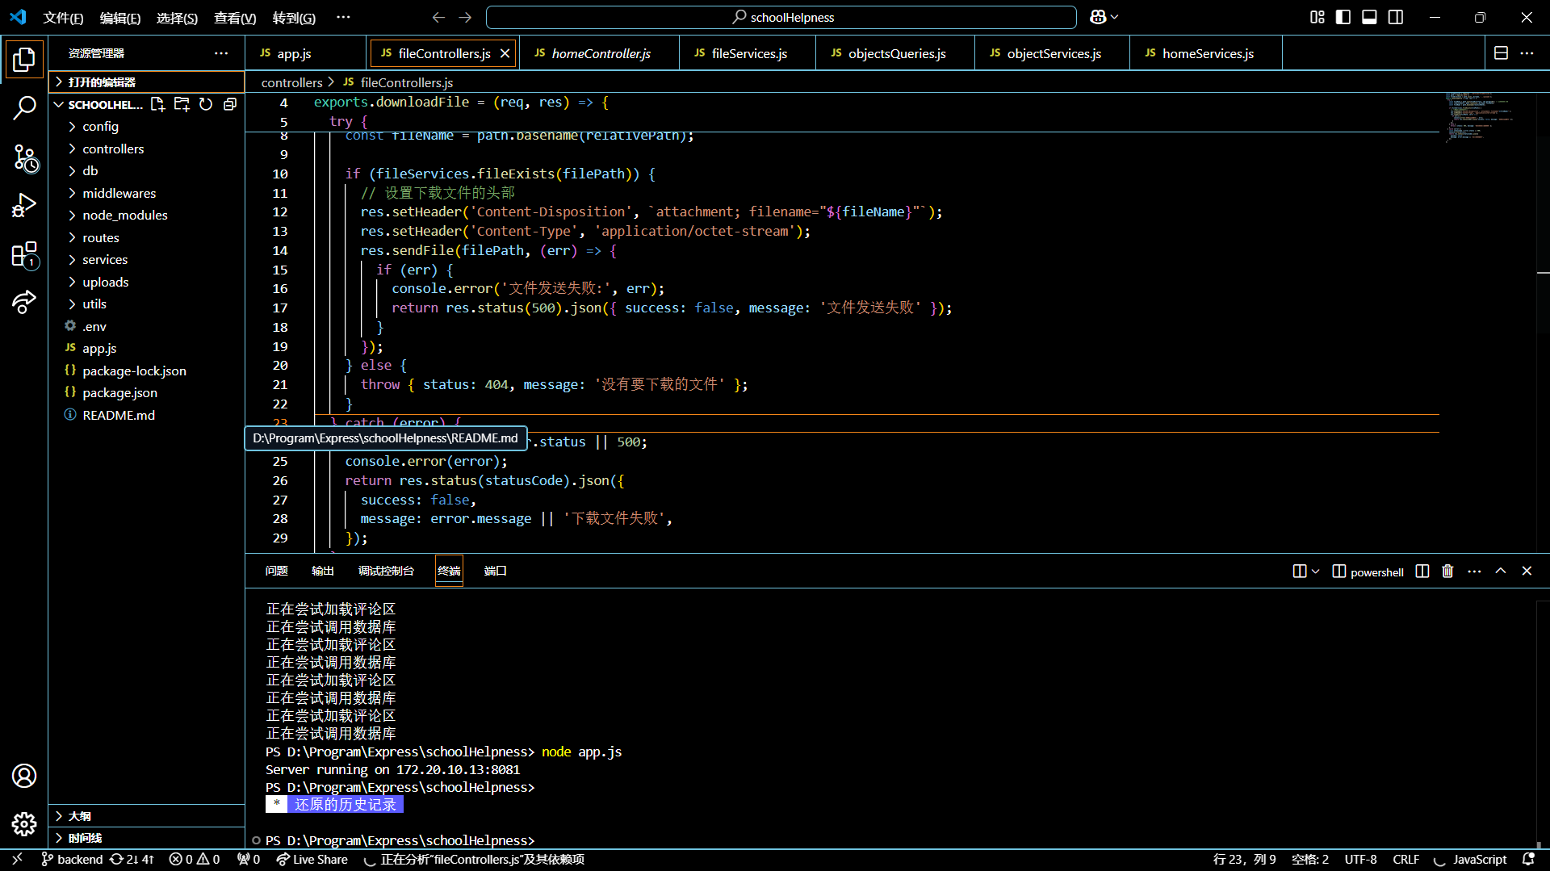
- 用户系统

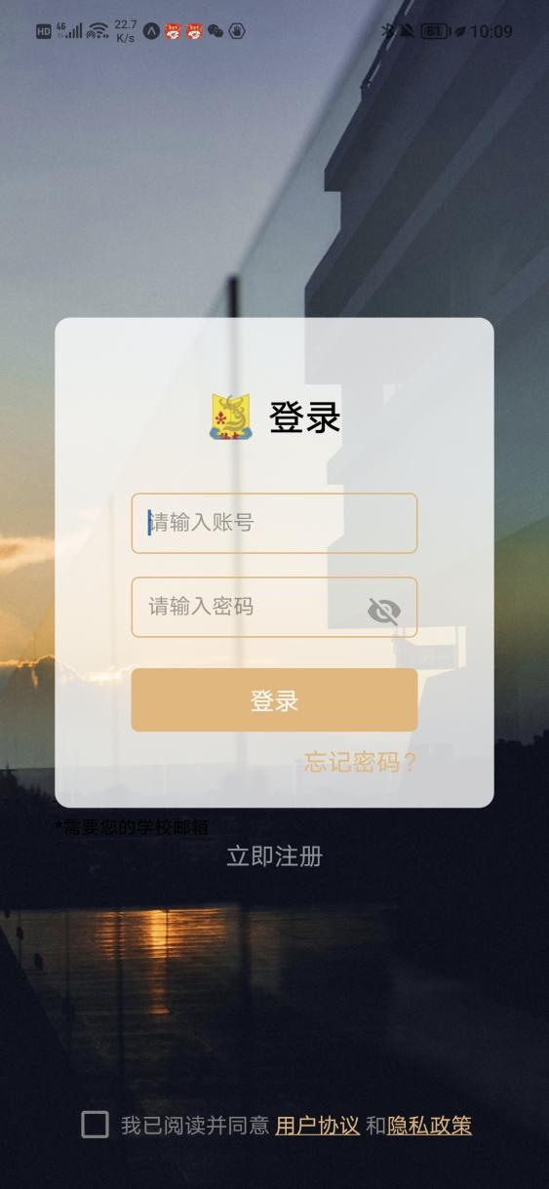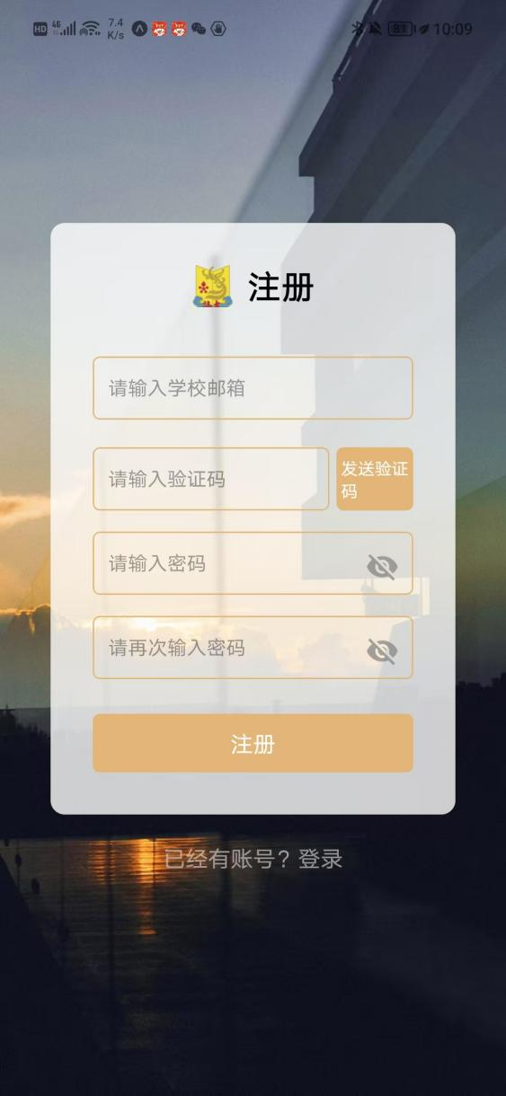
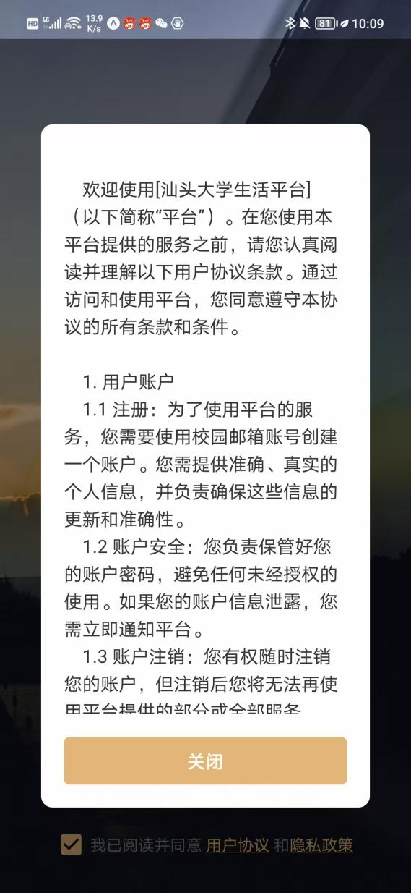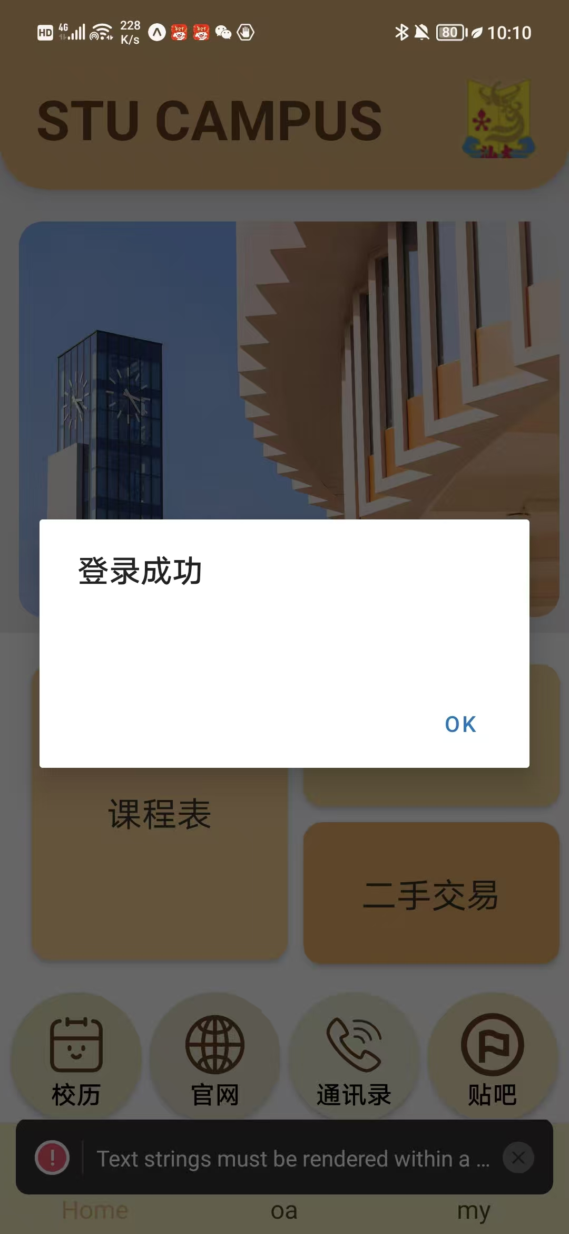
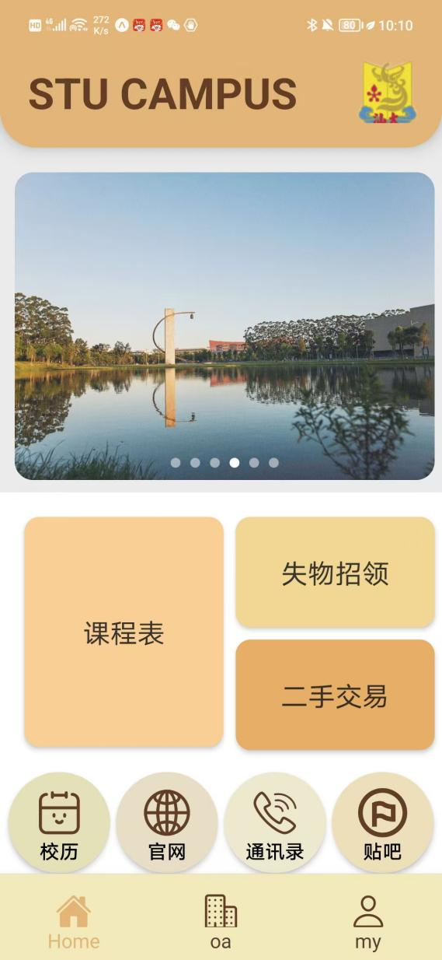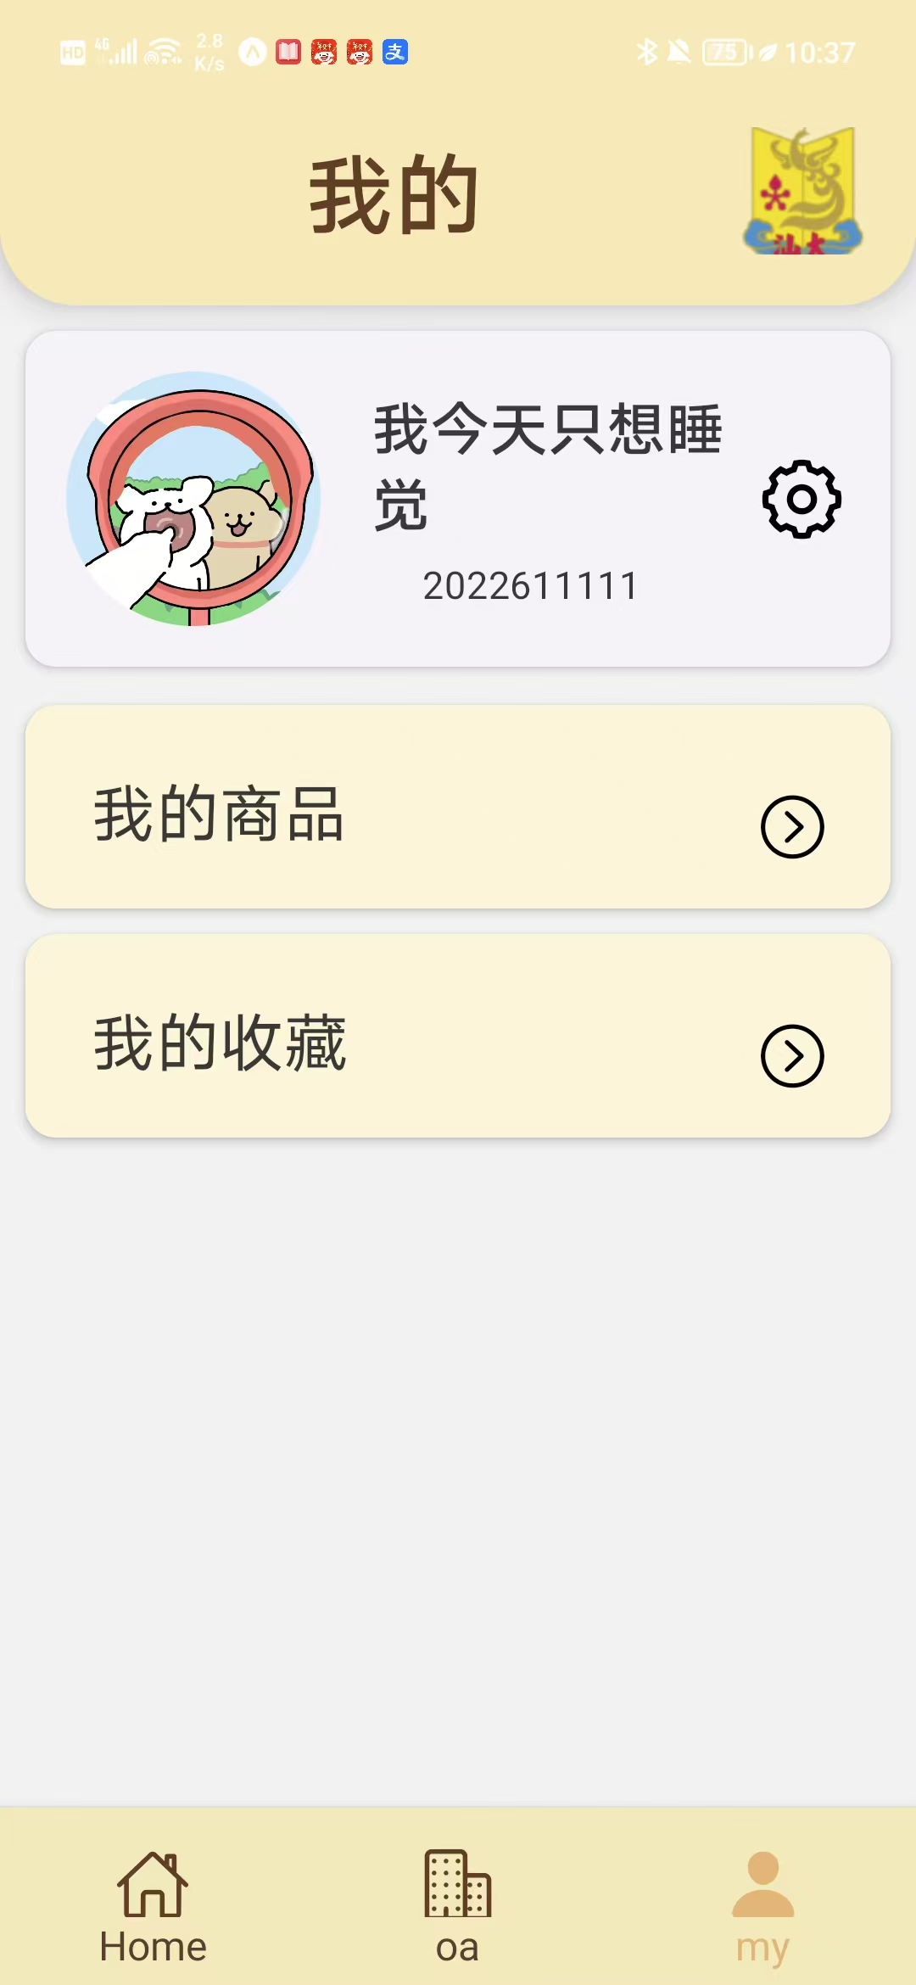
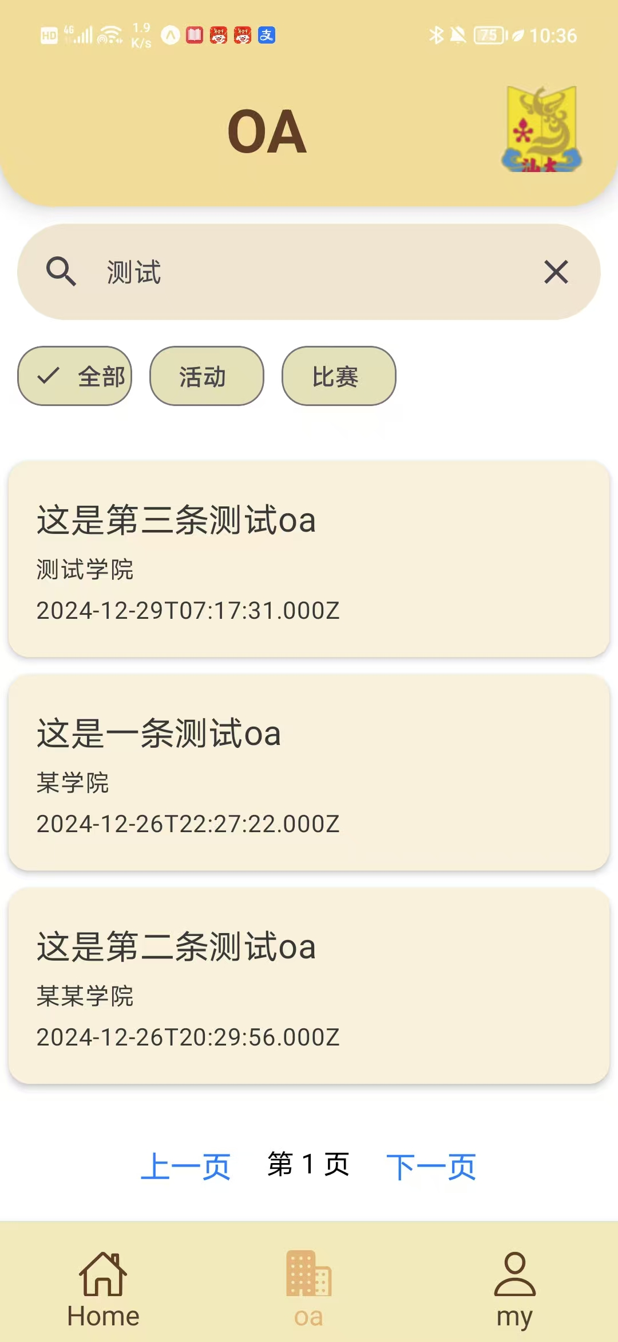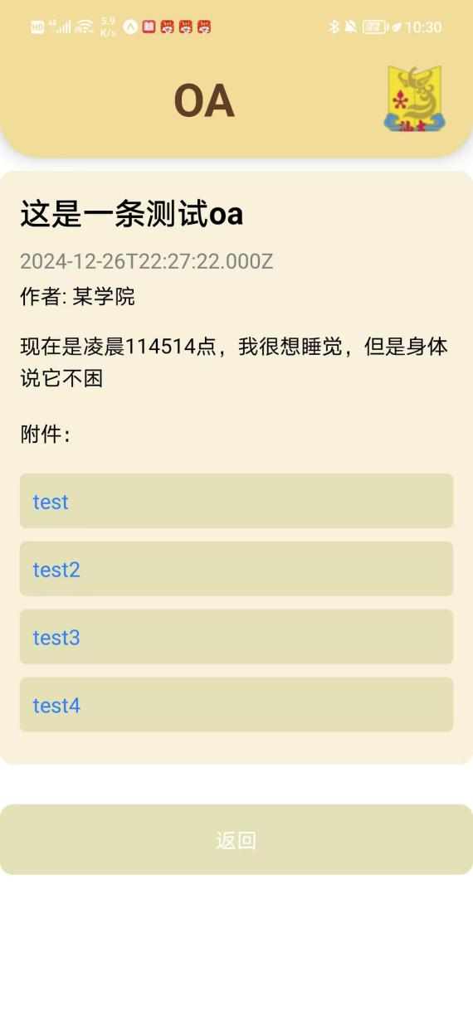
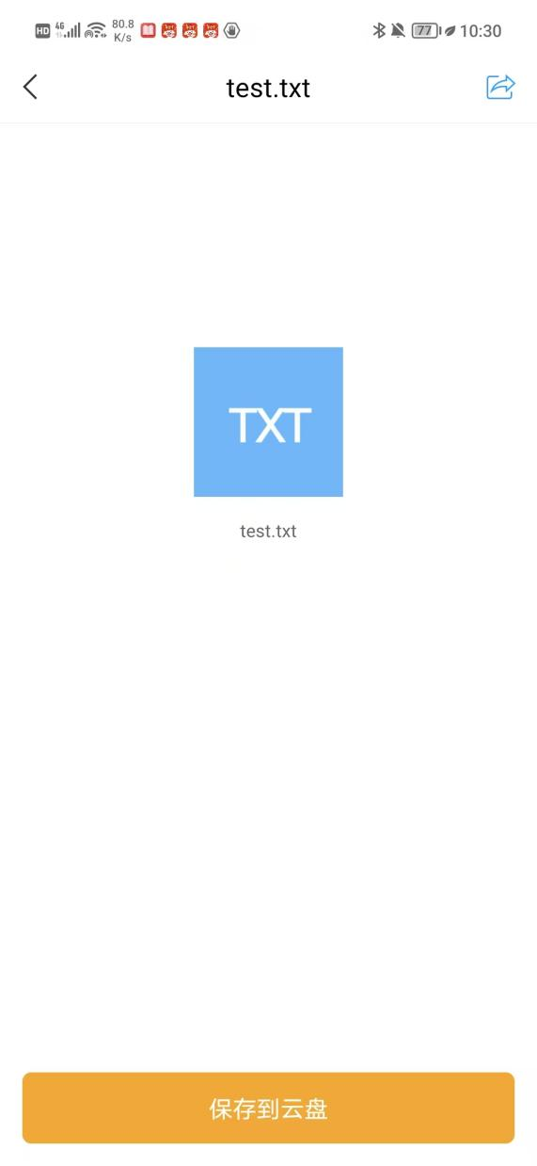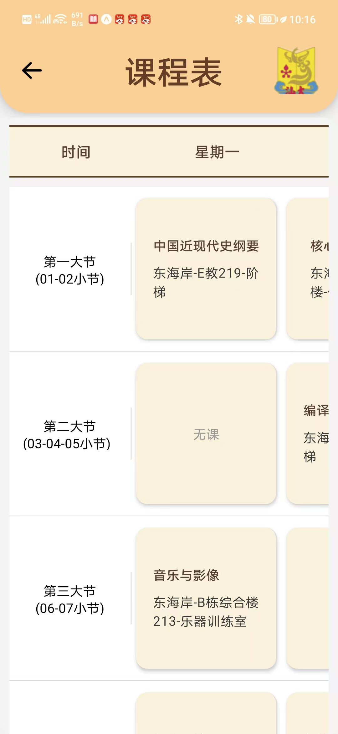
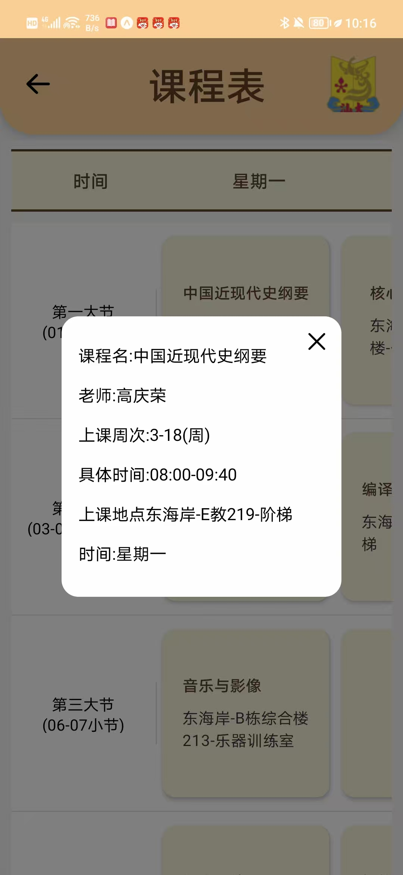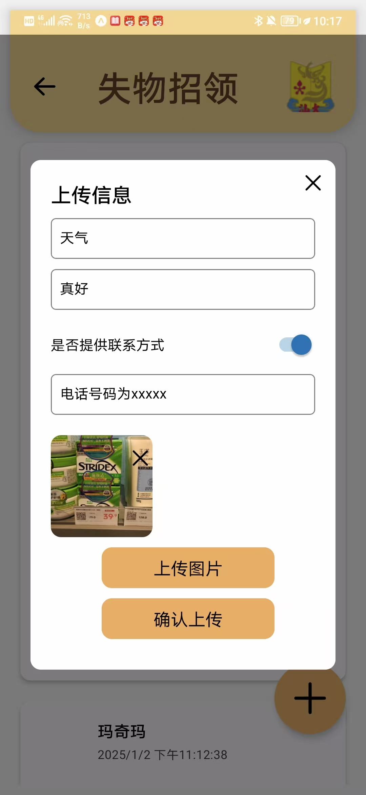
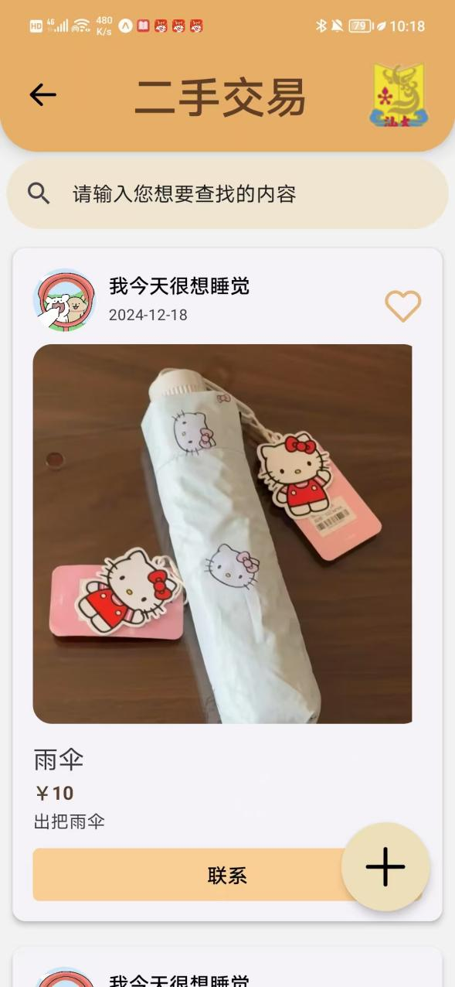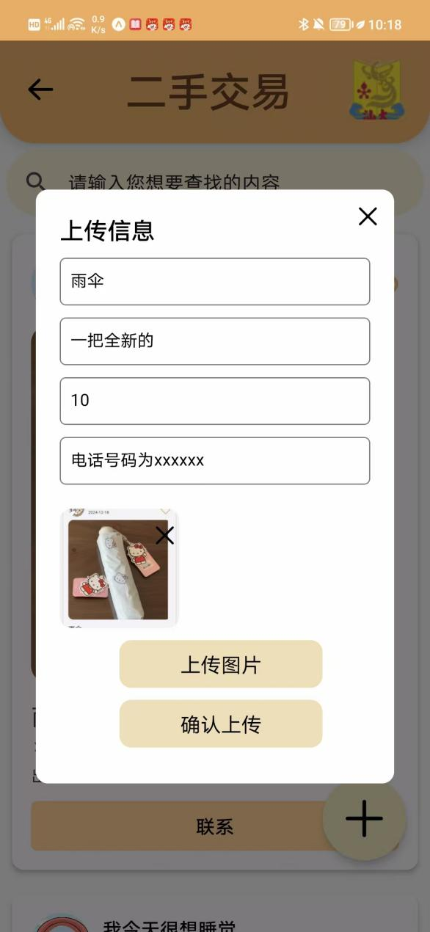
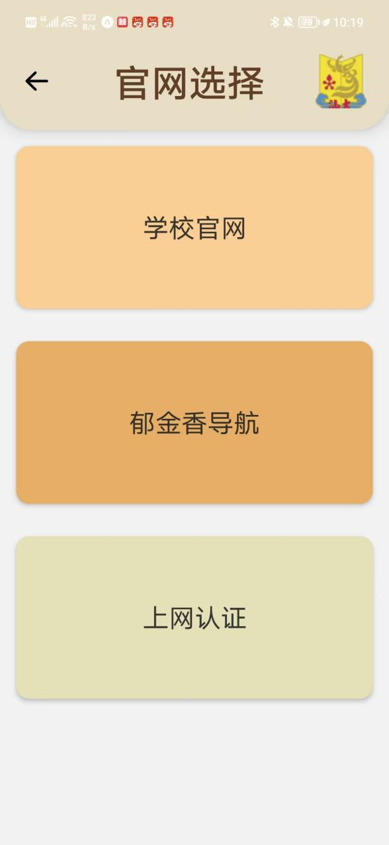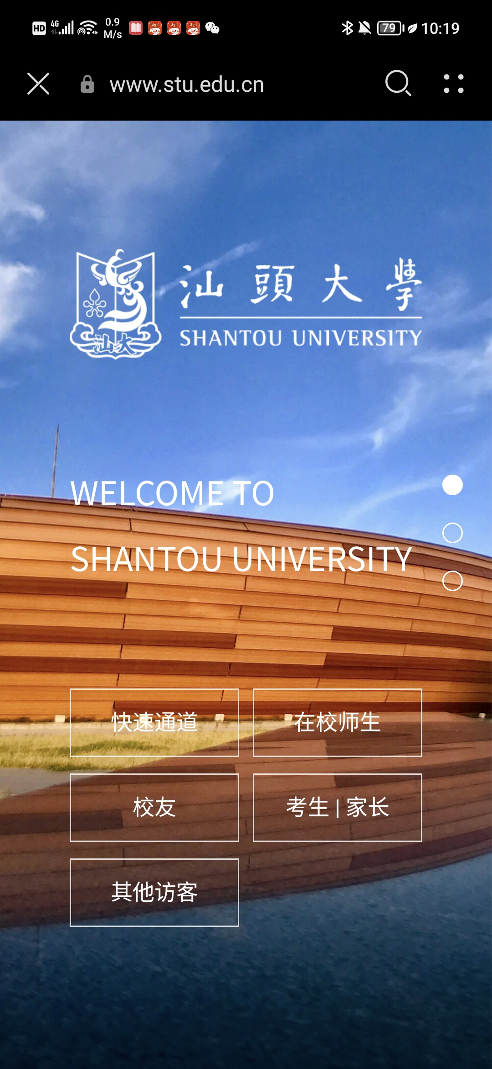
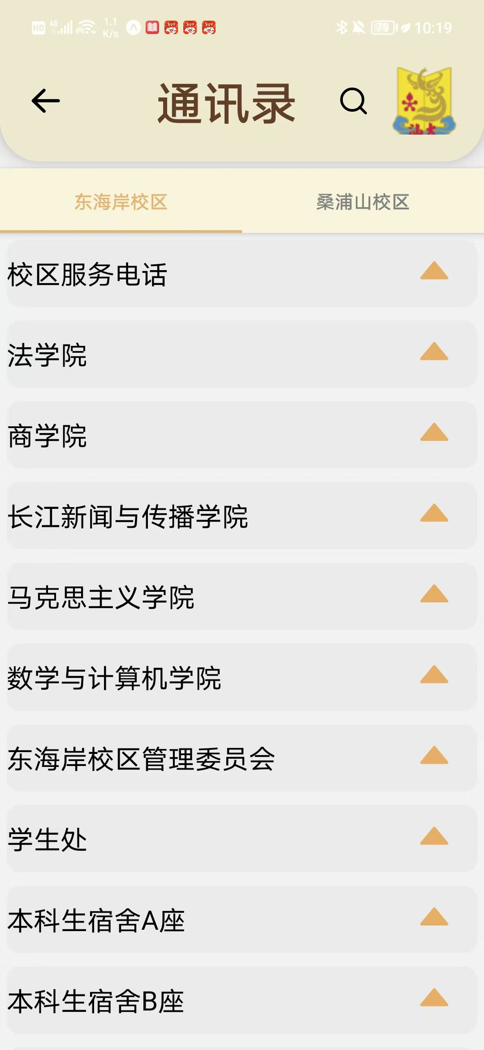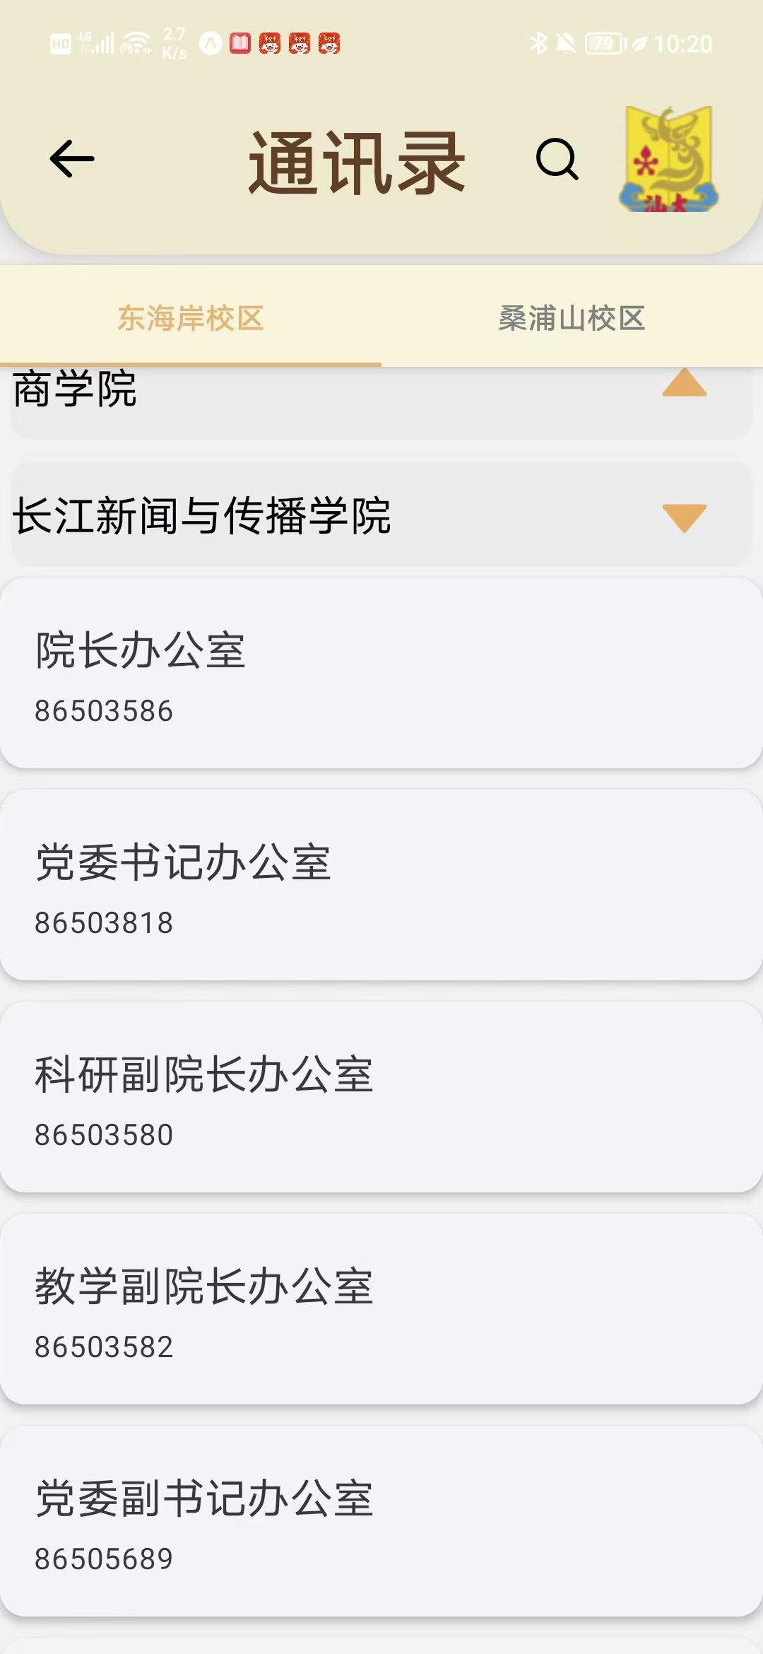
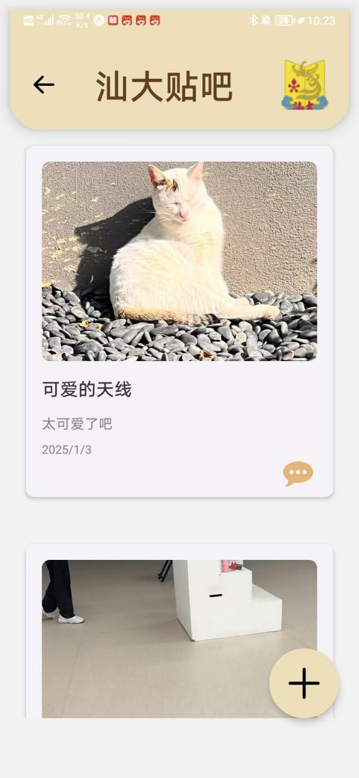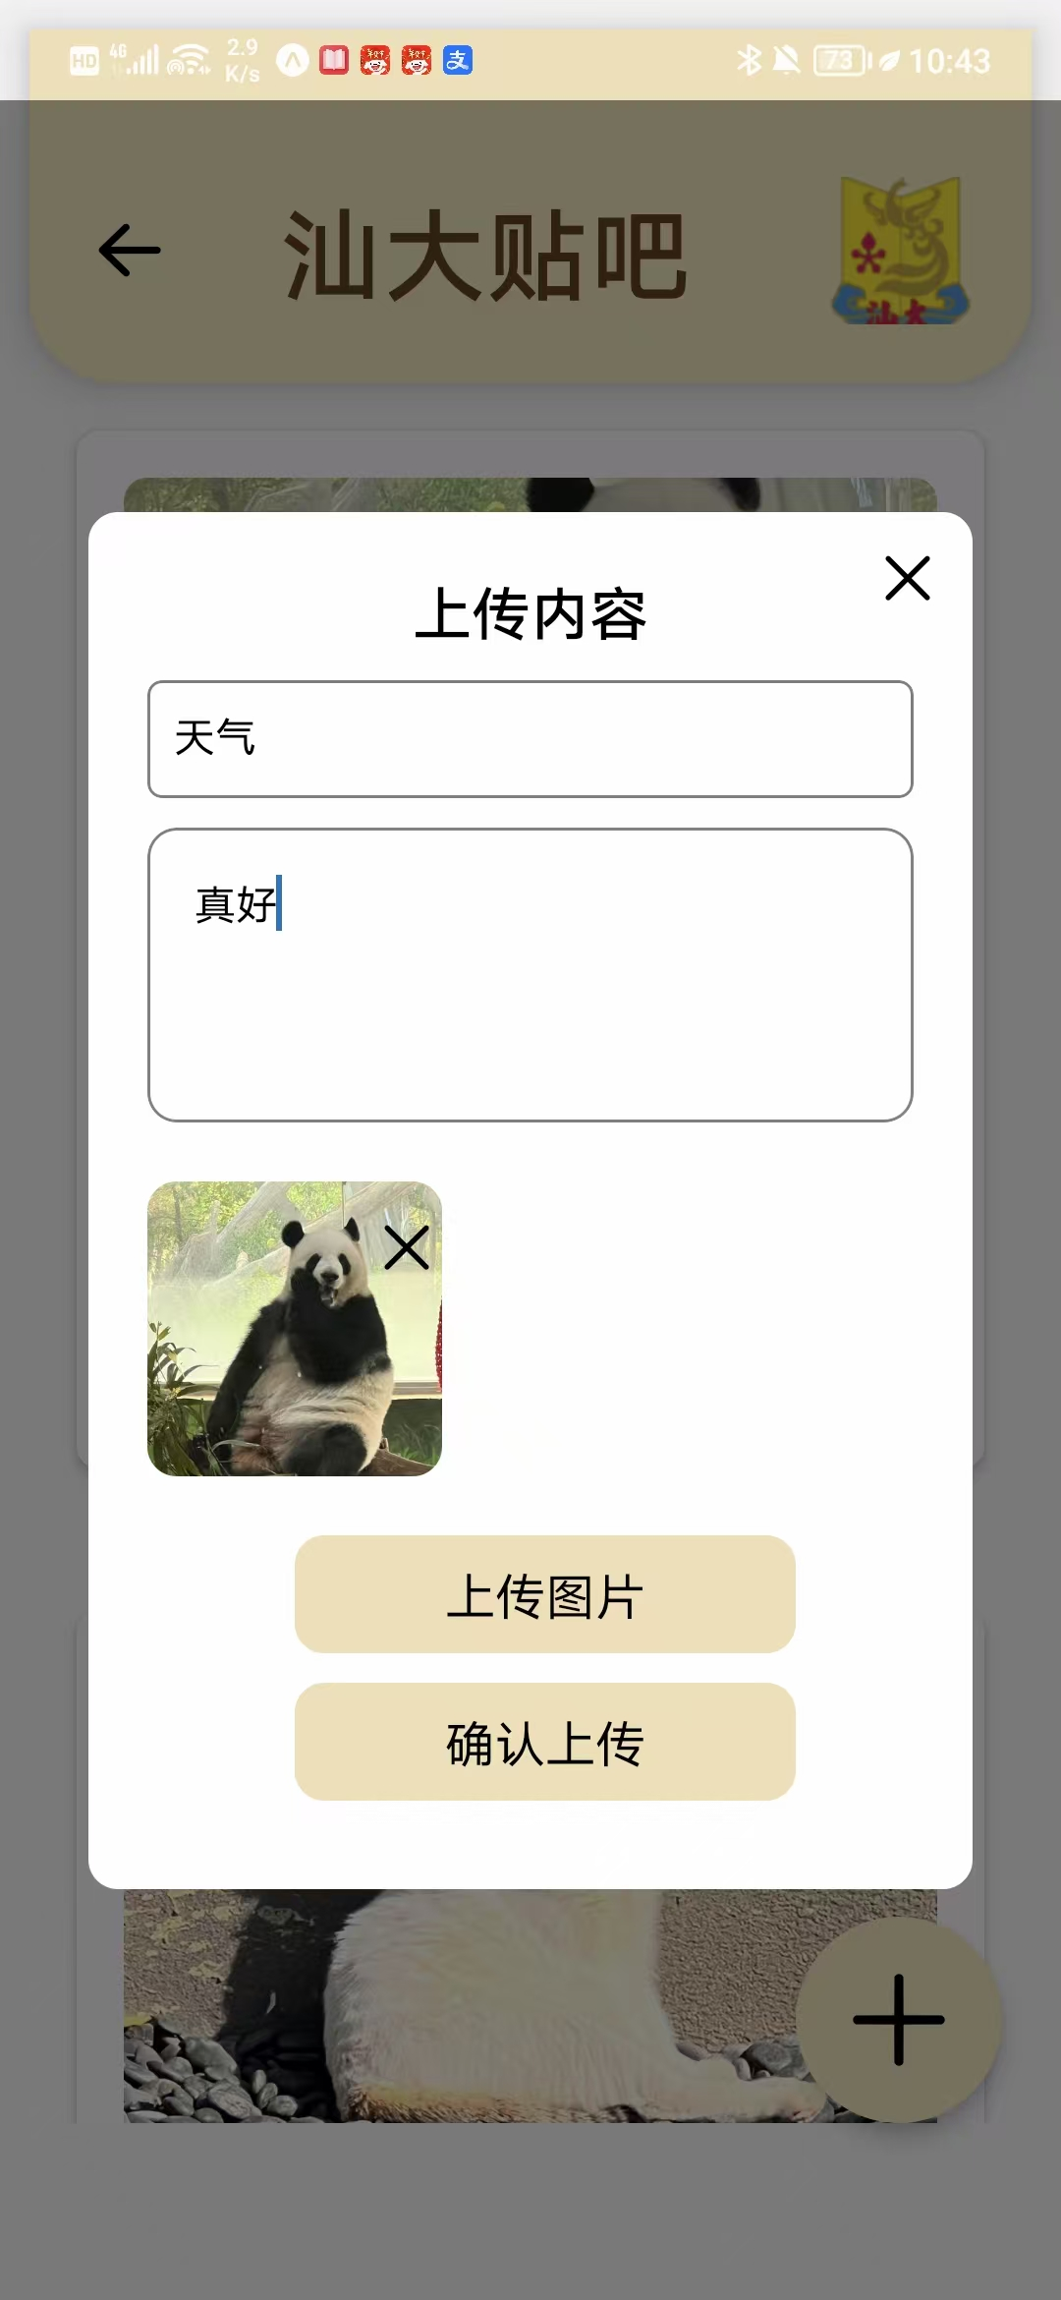
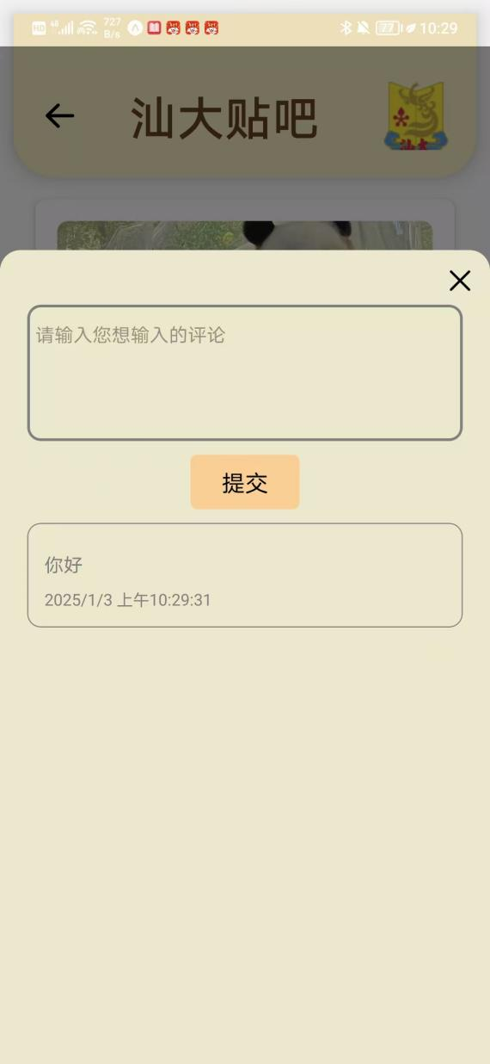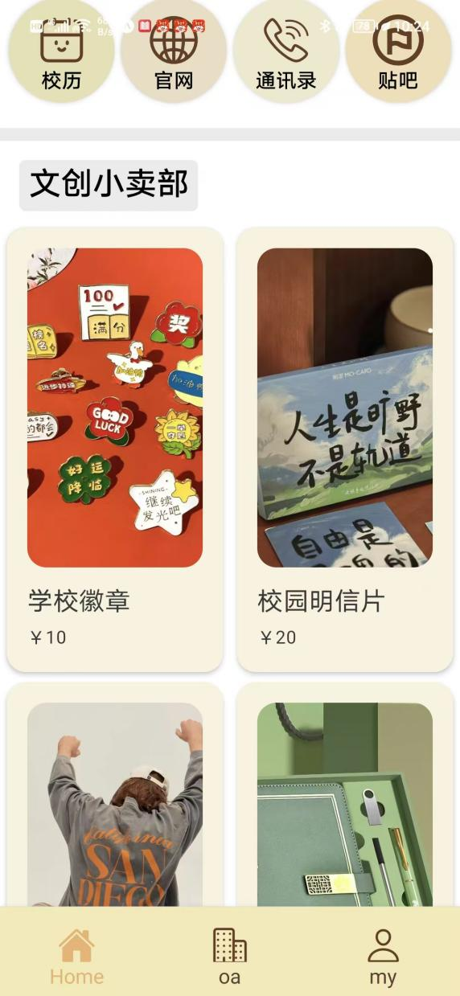

风险评估
- 技术风险：
技术更新换代：虽然目前采用的技术较为成熟，但信息技术发展迅速，可能在平台开发过程中出现新的技术替代方案，导致已采用的技术过时。
对策：密切关注技术发展动态，定期进行技术评估和更新，以便必要时快速进行优化和升级。
- 市场风险：
随着校园生活的发展和变化，用户对平台的需求可能发生改变。如果平台不能及时跟进和满足用户的新需求，可能导致用户流失。
对策：建立用户反馈机制，定期收集用户意见和建议，及时对平台功能进行优化和改进。开展市场调研，了解用户需求的动态变化，提前规划平台的功能升级和扩展，以保持平台的吸引力和用户粘性。

组长评分：
陈颖翔、陈兰香、李铭烨三人负责了全部项目的设计到开发、讨论、技术选择、代码实现，并且认为较好的分工合作完成了这次课设项目，可以给予优秀的项目评分。
舒婷、付芝惠、黄崇雨三人未参与项目的设计、实现，在该方面的探索和主动性较差，只负责了写报告、画UML图以及ppt部分，导致组内开发课设项目压力较大，认为评分较低。

附件

附件A 会议文档

附件B 用户使用手册

